C:\Documents and Settings\Администратор\Рабочий стол\фотошоп\театр\full\BORDERS_BACKGROUNDS\BORDERS12\BD09235.WMF

Сегодня день театра во всём мире,

И те, кто любят это дело, знают,

Что, пусть то будет юмор иль сатира,

Театр постоянно привлекает.

Трагедия, комедия и драма –

Все это нас влечет занять места,

И до последнего звонка сидеть упрямо,

Заглядывая тем, на сцене кто, в уста.

**Международный день театра установлен в 1961 году** конгрессом Международного института театра. Это не просто профессиональный праздник мастеров сцены, это так же праздник миллионов поклонников театрального искусства.

**Театр** – это ни с чем несравнимое искусство, его специфика заключается в изображении событий, которые как бы непосредственно происходят перед зрителем; зритель становится их свидетелем и соучастником, что определяет особую силу идейного и эмоционального воздействия театра. Проходят годы, столетия, а театр **остается самым любимым и востребованным видом искусства**.

**Социологи утверждают: если ребенок с детства в какой-либо форме был приобщен к прекрасному, то он практически полностью застрахован от перспективы стать впоследствии преступником, наркоманом, бесчестным человеком.**

Поэтому так важно, чтобы в жизни ребенка был театр кукол – первое средство его эстетического воспитания.

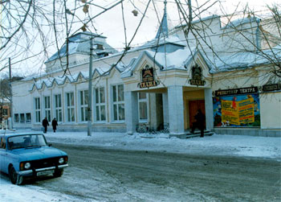

**Алтайский государственный театр кукол «Сказка»**

C:\Documents and Settings\Администратор\Рабочий стол\фотошоп\театр\full\BORDERS_BACKGROUNDS\BORDERS12\BD09235.WMF

Перед тем, как купить билеты в театр следует **определиться с жанром спектакля.** Главный критерий здесь – возраст вашего малыша и его интересы. Более универсальный вариант для дошкольника – **небольшие(от 40 минут до 1 часа) музыкальные сказки или кукольные представления.**

Определившись с жанром , следует **выбрать конкретное представление** вместе с ребенком: расскажите ему о спектакле, и аккуратно подтолкните его к выбору тех из них, которые вам кажутся более подходящие для вашего ребенка.

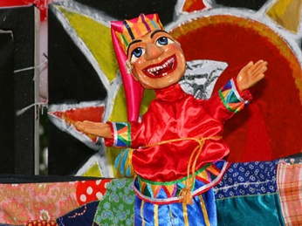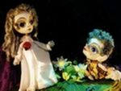После этого постарайтесь найти время **познакомить ребенка с сюжетом предстоящего представления.** Почитайте сказку, обсудите отрицательных и положительных персонажей, поговорите с ребенком, какие он сделал выводы.

**Расскажите ребенку о театре и правилах поведения в театре**. Объясните ребенку, что аплодировать надо до тех пор, пока актеры на сцене, если спектакль особенно понравился зрителям, то аплодисменты могут продолжаться и после ухода актеров и даже после включения света в зале. Выходить из зала допускается лишь по окончании аплодисментов и уходу актеров со сцены.

**Помните, что поход в театр – это праздник для вашего ребенка, а праздник не терпит спешки.** Рассчитывайте, что проведете в театре некоторое время после спектакля. Если не хотите стоять в очереди в гардеробе, можете посетить буфет, посмотреть фотографии, еще раз прочитать программку. Хорошо еще сесть в сторонке и сразу поговорить с ребенком об увиденном спектакле.

**Постарайтесь выяснить у ребенка его эмоциональный настрой и поддержать ощущение праздника.**

**Дома пусть ребенок расскажет обо всем увиденном.** Если ошибется или что-то перепутает, не исправляйте его, подсказывайте только, если он сам обратится к вам за помощью. Ведь то, что ребенок рассказывает и есть его истинное восприятие увиденного и прочувствованного. Внимательно слушайте ребенка. Делайте выводы.

**Через 2-3 дня** после первого посещения театра **постарайтесь**, не оказывая давления, **выяснить, что у ребенка осталось в памяти.**